Piątek 05.03.2021r.
Cele ogólne
- wdrażanie do uważnego słuchania wiersza i udzielania odpowiedzi na pytania dotyczące jego treści,
• zapoznanie z wybranymi kontynentami oraz zamieszkującymi je zwierzętami (na podstawie mapy świata),
1.Ćwiczenia poranne:
https://www.youtube.com/watch?v=n7OIPFcyZRU
2.Powitanie zabawą z piłką – Jakie zwierzątko lubię?
Piłka.
Dziecko, siedząc na dywanie turla piłkę do rodzica. Kto złapie piłkę, mówi jakie lubi zwierzątko. Próbuje uzasadnić swoje zdanie, np. Lubię małpki, ponieważ są wesołe. Lubię lwa, bo lew jest królem zwierząt.
3.Słuchanie wiersza I. R. Salach Podróże.
Razem z panią zwiedzaliśmy
kraje egzotyczne,
widzieliśmy tam rośliny
i zwierzęta fantastyczne.
Pierwszy etap tej podróży
– słoneczna Afryka.
Tutaj żyje lew, żyrafa,
pawian, co koziołki fika.
Słonie możesz też zobaczyć
i hipopotamy.
Gdy krokodyl się pojawi,
to zmykaj do mamy.
Czas na Indie tajemnicze.
Ileż tutaj zwierząt żyje:
tygrys, pyton, aligator,
nawet koralowe żmije.
Zaś w Australii na nas czeka
dingo, kangur i papuga,
struś, koala, nawet rekin,
co do dzieci oczkiem mruga.
Tak, on mruga do nas okiem
z kartki kolorowej.
Te podróże odbyliśmy
dzięki książce naszej nowej.

Rozmowa na temat wiersza. Mapa świata.

R. pyta dziecko: Dla jakich zwierząt domem jest Afryka? Dla jakich zwierząt domem są Indie? Dla jakich zwierząt domem jest Australia? N. wyjaśnia dzieciom, że Indie znajdują się w Azji. Wskazuje Azję na mapie.( do pobrania zdjęcia zwierząt żyjących na poszczególnych kontynentach)

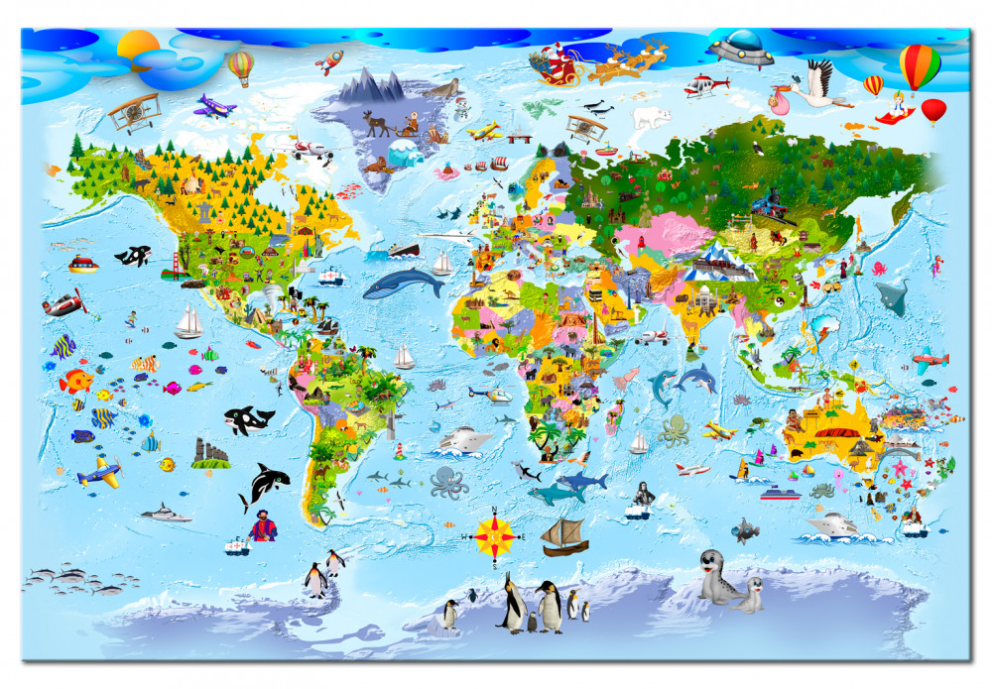

„Afrykański masażyk”
Przed rozpoczęciem zabawy warto przeczytać wierszyk i przećwiczyć z dzieckiem kreślenie w powietrzu poszczególnych elementów.
Dziecko siada na podłodze przed Rodzicem. Po skończonym masażyku na plecach dziecka, następuje zamiana ról.

4.Wierszyk „Afrykański masażyk”
Afrykańskie słońce mocno w plecy piecze (rysowanie koła)
Nasz dżip po pustynnym piasku wolno jedzie (rysowanie dwóch małych kół)
Wtem widzimy słonia, który wolno człapie (naśladowanie palcami chodu słonia)
Przy palmie siedzi małpa po głowie się drapie (drapanie)
A ja przytulam się mocno do mojego taty (gest objęcia partnera)
Bo właśnie biegną do nas ogromne żyrafy (uderzanie delikatnie pięściami)
Wtem burza piaskowa niebo przesłoniła (rysowanie chmur)
Cała nasza grupa w namiocie się skryła. (rysowanie trójkąta)

5. Karta pracy ( w załączeniu)
Dziecko: liczy zwierzęta w pętlach, rysuje w kołach obok pętli odpowiednią liczbę kropek
Numeruje zwierzęta, rysując odpowiednią liczbę kropek
Nazywa zwierzęta
Naśladuje miny zwierząt

6.Praca plastyczna
Na zakończenie zapraszamy do zabawy plastycznej. Malowania zwierząt afrykańskich, za pomocą stempli z rąk. Przykłady prac znajdziecie w galerii zdjęć.
Potrzebne będą:
-farby
- kredki
-flamastry
-kartki

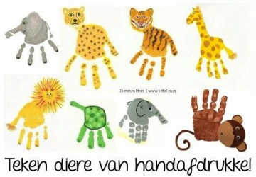

Miłej pracy!!

